

**الجميل في كتاب إلى الحكومة: ما مصير اللبنانيين المخفيين والمعتقلين في سوريا؟**

05-07-2023 | 14:54 **المصدر**: "النهار"

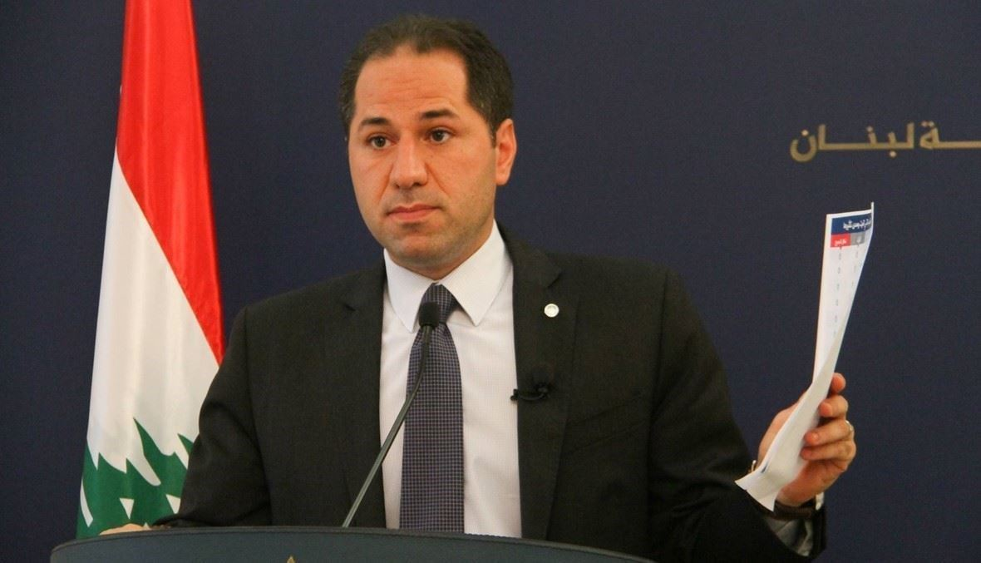

وجه رئيس حزب الكتائب اللبنانية النائب سامي الجميّل باسم كتلة نواب الكتائب سؤالاً خطياً إلى الحكومة اللبنانية بشأن مصير اللبنانيين المخفيين والمعتقلين في #سوريا بعدما أصدرت الجمعية العمومية للأمم المتحدة قراراً بإنشاء مؤسسة دولية مستقلة لكشف مصير جميع الأشخاص المفقودين والمحتجزين والمختطفين في سوريا وأماكن وجودهم.

واستنكر الجميّل موقف لبنان بالامتناع عن التصويت على هذا القرار الأممي والذي "يتنكّر لكل القرارات اللبنانية الرسمية المتخذة سابقاً في ملف المعتقلين والمفقودين اللبنانيين في السجون السورية"، سائلاً عن "الإجراءات العملية التي ستتخذها الحكومة اللبنانية والوزارات المعنية للتأكد من شمول آلية الهيئة الأممية، التي هي قيد الإنجاز من قبل الأمم المتحدة، المفقودين اللبنانيين في سوريا بعد العام 2011 واللبنانيين المخطوفين من قبل القوات السورية وحلفائها قبل العام 2011، قبل انقضاء مهلة الثمانين يوماً المنصوص عنها في قرار الجمعية العمومية".

كما سأل عن "التدابير التي ستتخذها الحكومة اللبنانية لضمان تمثيل عائلات الضحايا والمفقودين اللبنانيين في سوريا خلال عملية تأسيس الهيئة وأثناء عملها وعن الخطوات العملية التي ستقوم بها الحكومة اللبنانية والوزارات المعنية لتمكين الهيئة الوطنية للمفقودين والمخفيين قسراً من الاضطلاع بدورها"

وطالب الجميّل الحكومة بـ"تقديم جواب عن الأسئلة خلال مهلة 15 يوماً تحت طائلة تحويل السؤال الى استجواب كما ينص عليه القانون".